

Міністерство освіти і науки України

Національний технічний університет України

«Київський політехнічний інститут»

Факультет прикладної математики

Кафедра системного програмування і спеціалізованих комп’ютерних систем

**ЛАБОРАТОРНА РОБОТА №1**

з дисципліни

***“Web-дизайн”***

#### Тема: «Розробка статичного інтерфейсу Web-додатка»

Виконала: Редько К.О.

Студентка групи КВ-22

**Київ 2025**

**Мета:** ознайомитись із засобами мов HTML5 та CSS3 та навчитись застосовувати бібліотеки Twitter Bootstrap/Material UI щодо швидкої побудови Web-інтерфейсу користувача.

**Постановка задачі:**

1. Запропонувати тематику Web-додатку.
2. Ознайомившись з переліком обов’язкових сторінок, виконати їх кодування у вигляді HTML-сторінок:
   1. Встановити середовище розробки
   2. Підключити на вибір фреймворк Twitter Bootstrap, Material UI, Tailwind CSS, Foundation, Bulma
   3. Розробити та відлагодити файли HTML та CSS (за необхідності)
3. За бажанням студента доповнити сайт іншими сторінками.
4. Створити репозиторій та завантажити усі файли на github.com.
5. Перевірити сторінки сайту на адаптивність до відображення на різних розмірах екрану (скористатись панеллю відлагодження Google Chrome або Mozilla Firefox).
6. Розгорнути створений проєкт на Github Pages (Project Site), щоб можна було переглянути за допомогою посилання виду:  https://*username*.github.io/*repository*

**Контакти:**

Github-репозиторій: <https://github.com/IxKait158/web1>

Github Pages: <https://ixkait158.github.io/web1>

Telegram: @K4teN

**Опис додатка:**

Назва: Thinklnk

Блог в якому можна обговорювати актуальні теми, обмінюватися думками та ідеями. Можна створювати власні публікації, залишати коментарі та взаємодіяти з іншими користувачами.

Функціональність: реєстрація та авторизація користувачів, створення та редагування публікацій, можливість коментувати записи, система тегів для зручного пошуку.

**Схема переходу:**

З будь-якої сторінки сайту можна перейти на будь-яку іншу сайту.

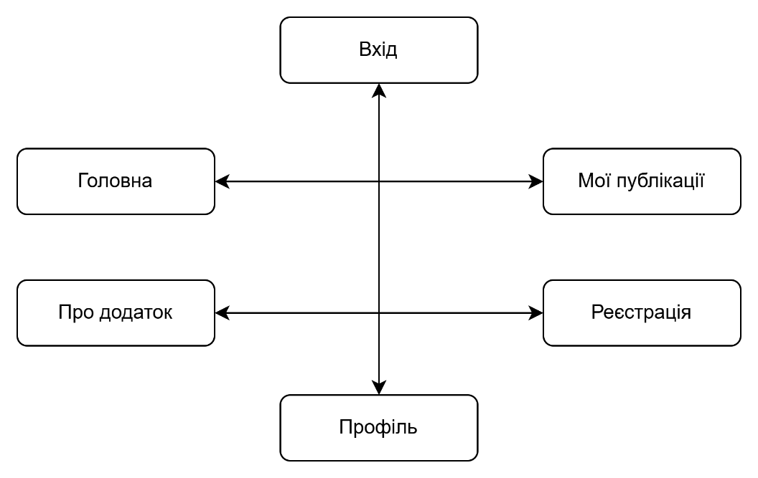

Графічне представлення схеми переходів

**Копії екрана усіх сторінок додатка:**

Робоча сторінка (головна):

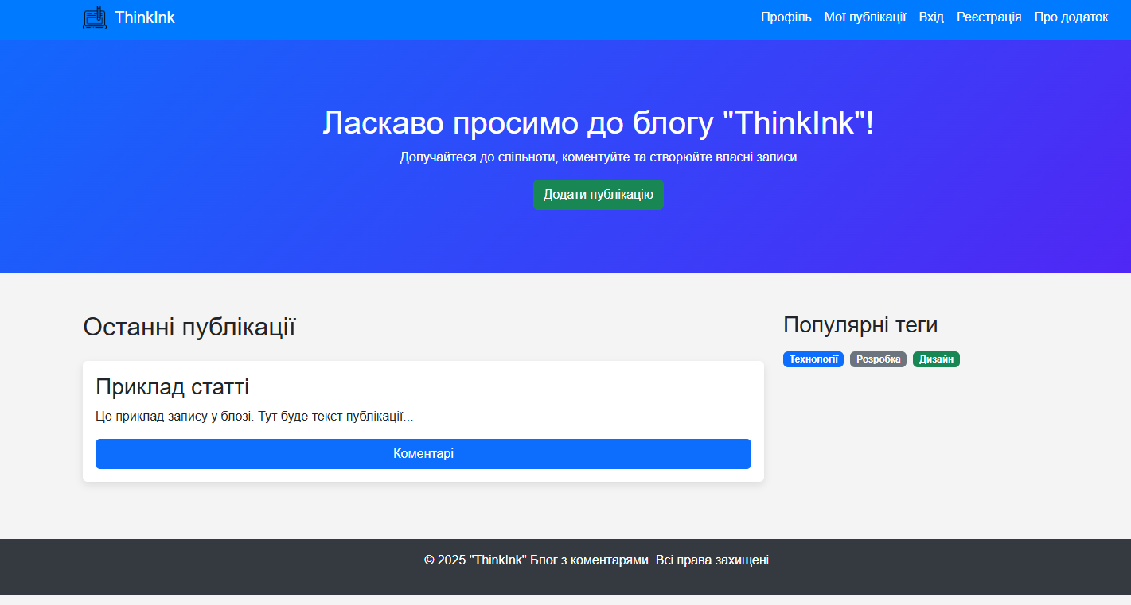

Профіль:

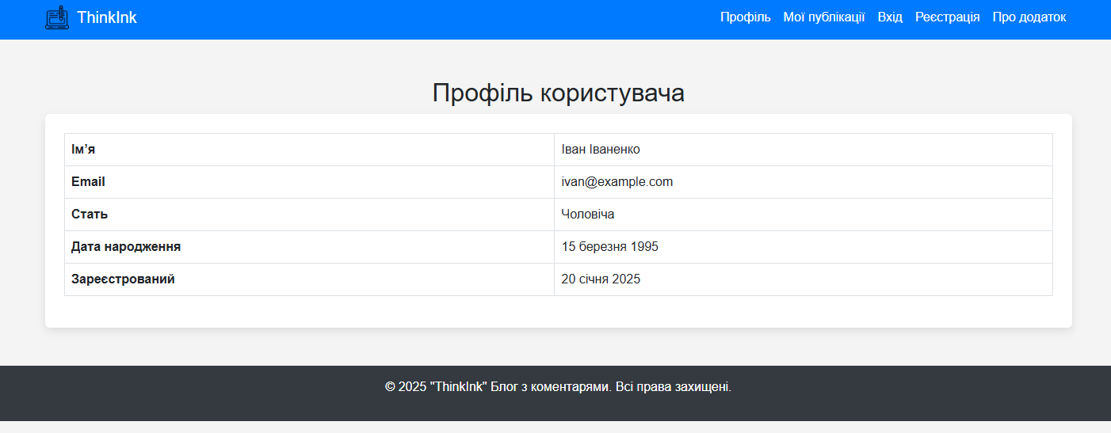

Мої публікації:

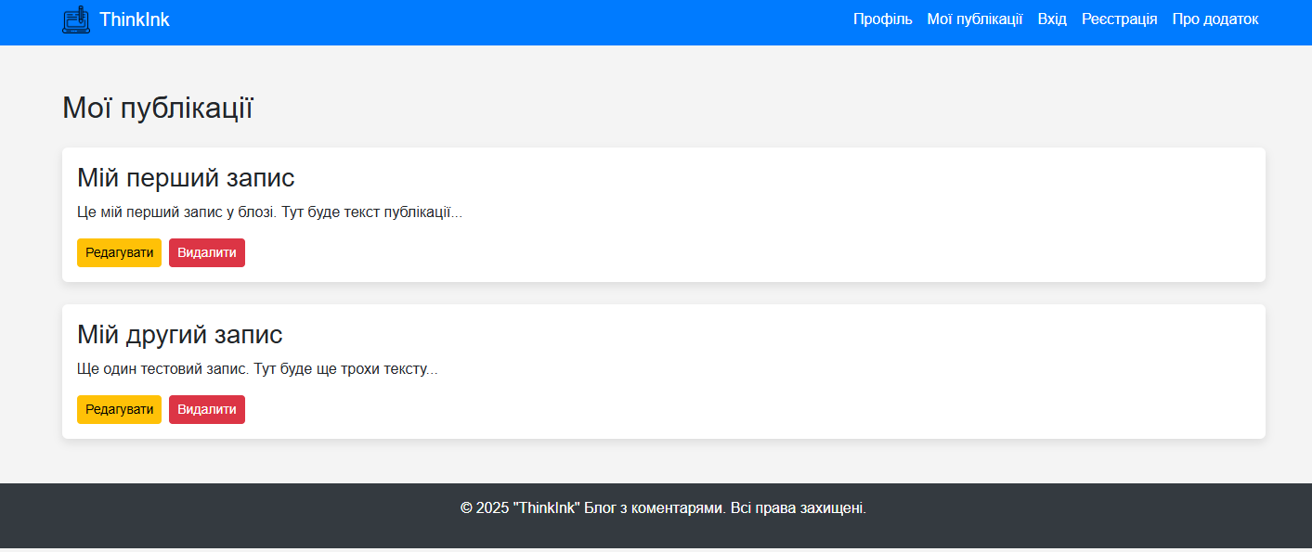

Вхід:

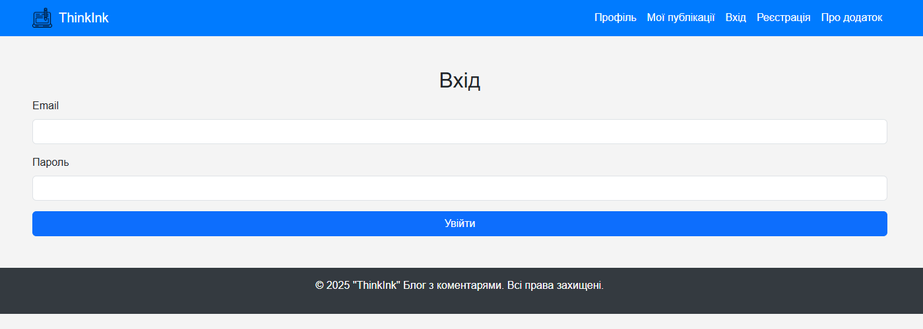

Реєстрація:

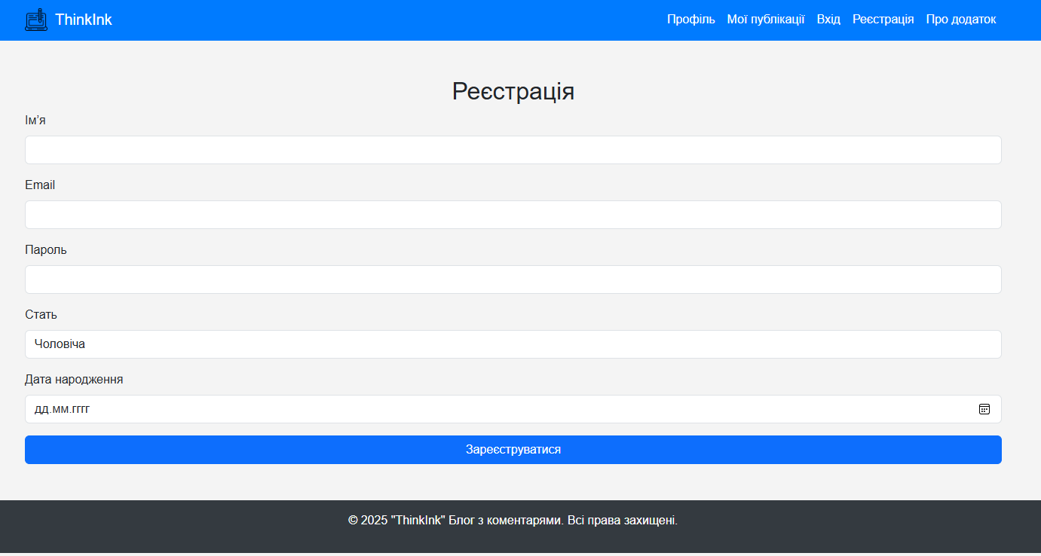

Про додаток:

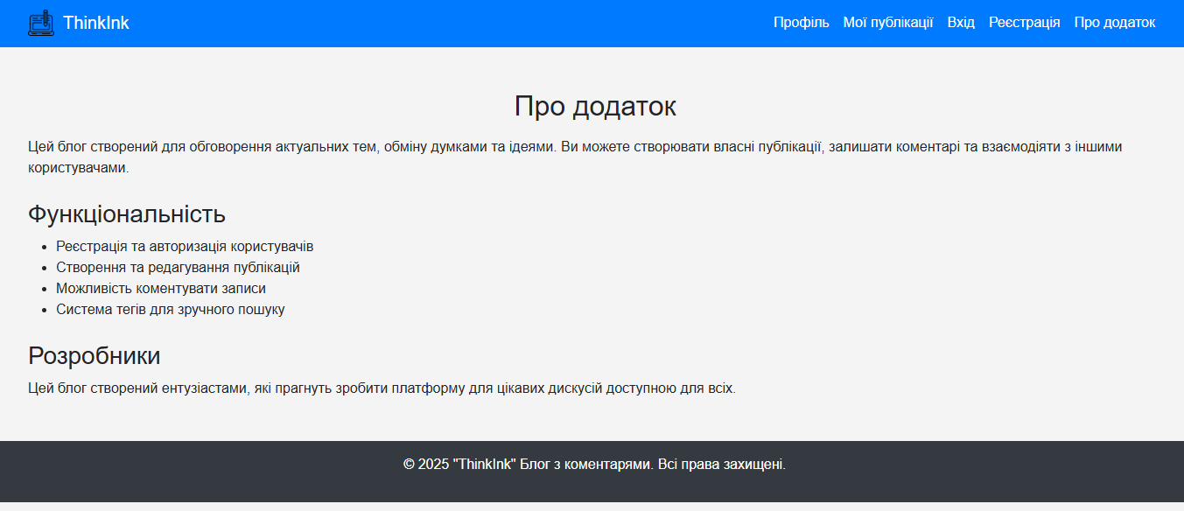

**Копія екрана робочої сторінки для смартфона та планшета:**

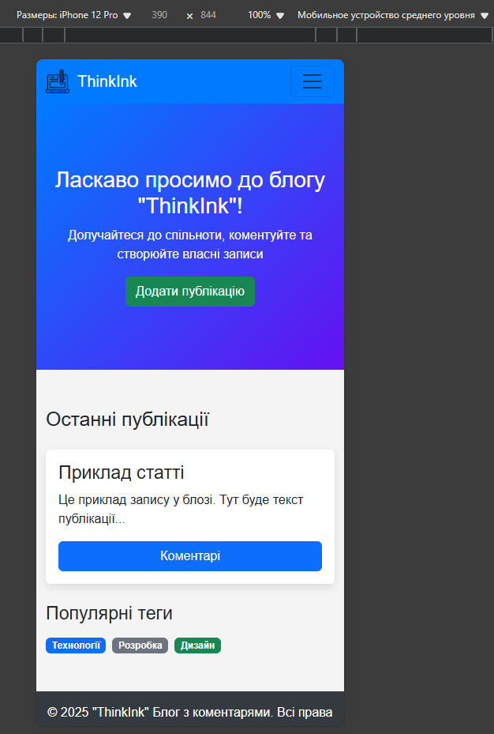

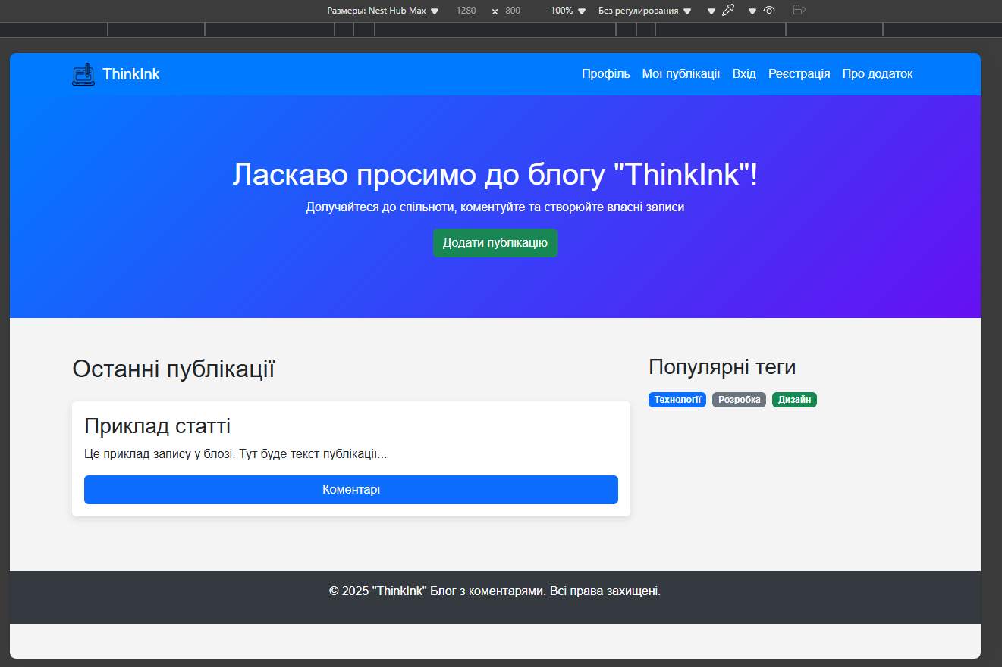

**HTML-код робочої сторінки (index.html):**

<!DOCTYPE html>

<html lang="uk">

<head>

    <meta charset="UTF-8">

    <meta name="viewport" content="width=device-width, initial-scale=1.0">

    <title>Блог з коментарями</title>

    <link rel="stylesheet" href="https://cdn.jsdelivr.net/npm/bootstrap@5.3.0/dist/css/bootstrap.min.css">

    <link rel="stylesheet" href="css/styles.css">

</head>

<body>

    <nav class="navbar navbar-expand-lg">

        <div class="container">

            <a class="navbar-brand d-flex align-items-center" href="index.html">

                <img src="images/logo.png" alt="Лого" width="30" height="30" class="d-inline-block">

                <span>ThinkInk</span>

            </a>

            <button class="navbar-toggler" type="button" data-bs-toggle="collapse" data-bs-target="#navbarNav">

                <span class="navbar-toggler-icon"></span>

            </button>

            <div class="collapse navbar-collapse" id="navbarNav">

                <ul class="navbar-nav ms-auto">

                    <li class="nav-item"><a class="nav-link" href="profile.html">Профіль</a></li>

                    <li class="nav-item"><a class="nav-link" href="posts.html">Мої публікації</a></li>

                    <li class="nav-item"><a class="nav-link" href="login.html">Вхід</a></li>

                    <li class="nav-item"><a class="nav-link" href="register.html">Реєстрація</a></li>

                    <li class="nav-item"><a class="nav-link" href="about.html">Про додаток</a></li>

                </ul>

            </div>

        </div>

    </nav>

    <header class="header">

        <h1>Ласкаво просимо до блогу "ThinkInk"!</h1>

        <p>Долучайтеся до спільноти, коментуйте та створюйте власні записи</p>

        <button class="btn btn-success" data-bs-toggle="modal" data-bs-target="#addPostModal">Додати публікацію</button>

    </header>

    <main class="container mt-5">

        <div class="row">

            <div class="col-md-8">

                <h2 class="mb-4">Останні публікації</h2>

                <div class="card p-3 mb-4">

                    <h3>Приклад статті</h3>

                    <p>Це приклад запису у блозі. Тут буде текст публікації...</p>

                    <button class="btn btn-primary" data-bs-toggle="modal" data-bs-target="#commentModal">Коментарі</button>

                </div>

            </div>

            <aside class="col-md-4">

                <h3 class="mb-3">Популярні теги</h3>

                <div class="d-flex gap-2 flex-wrap">

                    <span class="badge bg-primary">Технології</span>

                    <span class="badge bg-secondary">Розробка</span>

                    <span class="badge bg-success">Дизайн</span>

                </div>

            </aside>

        </div>

    </main>

    <div class="modal fade" id="addPostModal" tabindex="-1">

        <div class="modal-dialog">

            <div class="modal-content">

                <div class="modal-header">

                    <h5 class="modal-title">Нова публікація</h5>

                    <button type="button" class="btn-close" data-bs-dismiss="modal"></button>

                </div>

                <div class="modal-body">

                    <form>

                        <div class="mb-3">

                            <label class="form-label">Назва</label>

                            <input type="text" class="form-control">

                        </div>

                        <div class="mb-3">

                            <label class="form-label">Текст</label>

                            <textarea class="form-control"></textarea>

                        </div>

                        <button type="submit" class="btn btn-success">Опублікувати</button>

                    </form>

                </div>

            </div>

        </div>

    </div>

    <div class="modal fade" id="commentModal" tabindex="-1">

        <div class="modal-dialog">

            <div class="modal-content">

                <div class="modal-header">

                    <h5 class="modal-title">Коментарі</h5>

                    <button type="button" class="btn-close" data-bs-dismiss="modal"></button>

                </div>

                <div class="modal-body">

                    <div id="commentsSection">

                        <p>Коментар 1: Дуже цікавий пост!</p>

                        <p>Коментар 2: Дякую за інформацію!</p>

                    </div>

                    <div class="mt-3">

                        <input type="text" class="form-control" placeholder="Написати коментар">

                        <button class="btn btn-primary mt-2">Додати коментар</button>

                    </div>

                </div>

            </div>

        </div>

    </div>

    <footer class="footer text-center mt-5">

        <p>&copy; 2025 "ThinkInk" Блог з коментарями. Всі права захищені.</p>

    </footer>

</body>

</html>